BA

facture-avoir

=SI(GAUCHE(R2;1)="4";"facture";"avoir")

BU

=SI(A2=8101;"TSS";"MS")

Produit

=RECHERCHEV(Z2;'[macros.xlsm]mapping - payview'!A:E;4;0)

Produit détaillé

=RECHERCHEV(Z2;'[macros.xlsm]mapping - payview'!A:D;3;0)

Par BU

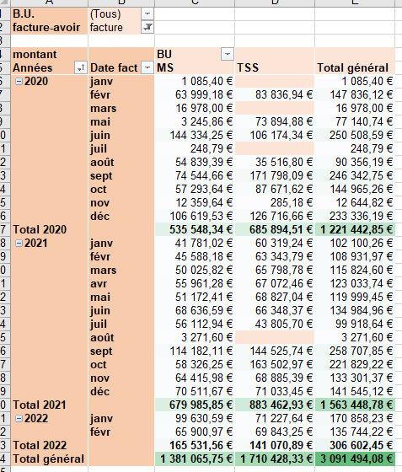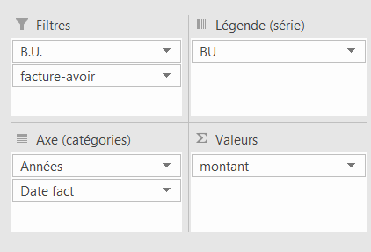

Par client

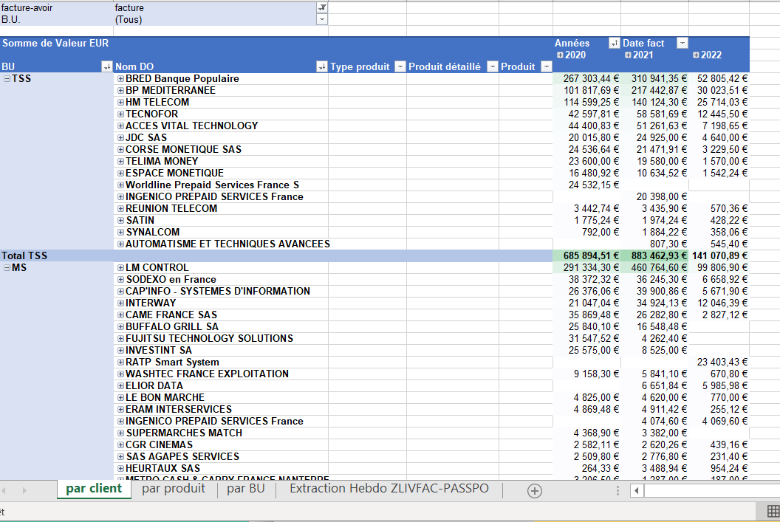

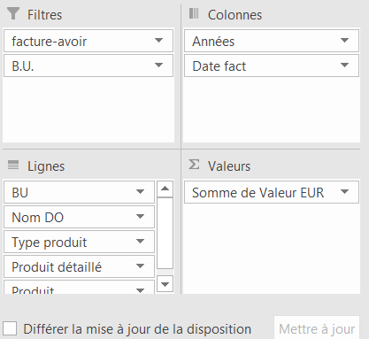

Par produit

